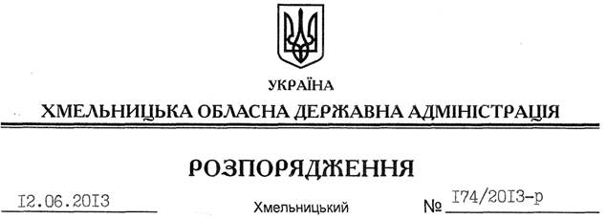

Про склад комісії з присудження премії обласної державної адміністрації “За вагомі досягнення молоді у різних сферах суспільного життя”

На підставі статей 6, 22, 39 Закону України “Про місцеві державні адміністрації”, розпорядження голови обласної державної адміністрації від 17.06.2010 № 306/2010-р “Про премію обласної державної адміністрації “За вагомі досягнення молоді у різних сферах суспільного життя”, зареєстрованого в Головному управління юстиції в області 17.06.2010 року за № 65/1528:
1. Затвердити склад комісії з присудження премії обласної державної адміністрації “За вагомі досягнення молоді у різних сферах суспільного життя” (додається).
2. Визнати таким, що втратило чинність, розпорядження голови обласної державної адміністрації від 09.06.2011 № 243/2011-р “Про склад комісії з присудження премії обласної державної адміністрації “За вагомі досягнення молоді у різних сферах суспільного життя”.
3. Контроль за виконанням цього розпорядження покласти на першого заступника голови обласної державної адміністрації В.Гаврішка.

Голова адміністрації В.Ядуха

